給食レシピ紹介

２０２３年２月２７日（月）
主食 | ごはん
主菜 | ヤンニョムチキン
副菜 | チョレギサラダ
汁物 | 具だくさんキムチチゲスープ
牛乳
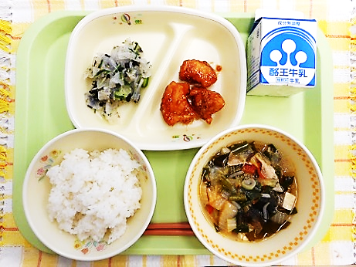

※分量は、中学生１人分の量です。
材料 | 分量（g） | 下処理・切り方
だいこん | ５４ | 長さ４～５㎝の薄い短冊にする
みずな | ９ | １～２㎝幅に切る
きゅうり | ６ | ３㎜幅にスライスする
あて塩 | ０．１
中華系の顆粒だし | ０．１２
おろしにんにく | ０．１２
三温糖 | ０．１２
塩 | ０．３６
米酢 | - ２
米油 | １．２
ごま油 | ０．６
白いりごま | ０．６
韓国のり | ０．３ | 食べやすい大きさにちぎっておく

【作り方】
- 調味料を合わせて、ドレッシングをつくっておく。
- だいこん、みずな、きゅうりは、さっとゆで、あて塩をして余分な水分を抜いておく。
- ボウルに、②の野菜、ドレッシング、白いりごまを入れ、よく混ぜ合わせる。
- 食べる直前に、ちぎっておいた韓国のりをのせる。

＜ポイント！＞
・チョレギサラダのドレッシングは、市販のものもありますが、上記の調味料で手作りできます。中華系の顆粒だしは、塩分量が多くなる場合もあります。塩は味見してから入れる方が良いかと思います。ドレッシングの味は、お好みに合わせて足したり引いたりしてみてください。
・給食センターでは、野菜はすべて茹でてから使用しています。サラダの材料は、上記の他にレタスやキャベツなどお好みのもので作ってみてください。
・韓国のりの他に、わかめや塩昆布でもおいしくいただくことができます。

